6-13
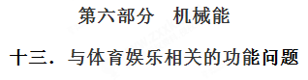
一．选择题
1.（2017·天津卷）“天津之眼”是一座跨河建设、桥轮合一的摩天轮，是天津市的地标之一。摩天轮悬挂透明座舱，乘客随座舱在竖直面内做匀速圆周运动。下列叙述正确的是
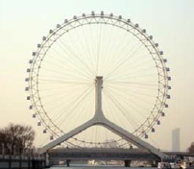
A. 摩天轮转动过程中，乘客的机械能保持不变
B. 在最高点，乘客重力大于座椅对他的支持力
C. 摩天轮转动一周的过程中，乘客重力的冲量为零
D. 摩天轮转动过程中，乘客重力的瞬时功率保持不变
【参考答案】B
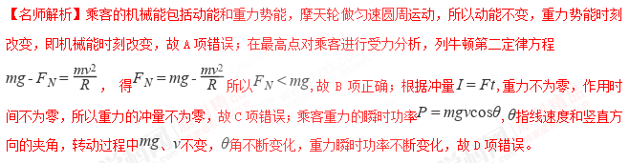【分析】因为动能不变，重力势能时刻变化，判出机械能不断变化；根据牛顿第二定律计算重力与支持力的关系；冲量是力在时间上的积累，力的作用时间不为零，冲量就不为零；根据计算瞬时功率。
2.如图所示，一根绳的两端分别固定在两座猴山的A、B处，A、B两点水平距离为16m，竖直距离为2m，A、B间绳长为20m。质量为10kg的猴子抓住套在绳子上的滑环从A处滑到B处。以A点所在水平面为参考平面，猴子在滑行过程中重力势能最小值约为（绳处于拉直状态）（ ）
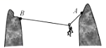
A. -1.2×10³ J B. -7.5×10² J
C. -6.0×10² J D. -2.0×10² J
【参考答案】B
【名师解析】猴子的动能最大时重力势能最小，猴子的加速度为零时速度最大，动能最大，此时猴子受力平衡则可以得到下面的几何关系：
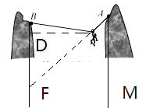
绳长AC+BC=AF=20m，又MF=16m，由勾股定理得AM=12m，而AB竖直距离为2m，则BF=10m，D为BF中点，BD=5m，C和D等高，则A、C的竖直高度差为7m，此时猴子的重力势能为：E_{p}= mgh=（-7×10×10）J=-700J，与B最接近，故B正确，A、C、D错误；
【分析】猴子下滑过程中，只有动能和重力势能相互转化，机械能守恒，动能最大时重力势能最小；合力为零时速度最大。

二．计算题
1.滑板运动是一项惊险刺激的运动，深受青少年的喜爱．如图是滑板运动的轨道，AB和CD是一段圆弧形轨道，BC是一段长7m的水平轨道．一运动员从AB轨道上P点以6m/s的速度下滑，经BC轨道后冲上CD轨道，到Q点时速度减为零．已知运动员的质量50kg．h=1.4m，H=1.8m，不计圆弧轨道上的摩擦．（g=10m/s²）求：
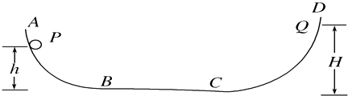
（1）运动员第一次经过B点、C点时的速度各是多少？
（2）运动员与BC轨道的动摩擦因数．
（3）运动员最后停在BC轨道上距B为多少米处？
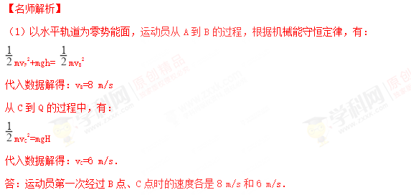
（2）在B至C过程中，由动能定理有：
﹣μmgs= mv_{C}²﹣ mv_{B}²
代入数据解得：μ=0.2．
答：运动员与BC轨道的动摩擦因数是0.2．
（3）设运动员在BC滑行的总路程为s_{总} ．
对整个过程，由能量守恒知，机械能的减少量等于因滑动摩擦而产生的内能，则有：
μmgs_{总}= mv_{P}²+mgh
代入数据解得：s_{总}=16 m
n= =2
故运动员最后停在距B点2 m的地方．
答：运动员最后停在BC轨道上距B为2 m．
【分析】（1）一运动员从AB轨道上P点下滑，运动过程中机械能守恒，取水平轨道为零势能面，求出到达B点时的速度，从C到Q的过程中，动能全部转化为重力势能，可以求出C点的速度。
（2）在B至C过程中，根据动能定理列式可以直接求出运动员与BC轨道的动摩擦因数。
（3）运动员在BC滑行的整个过程能量守恒，机械能的减少量等于因滑动摩擦而产生的内能，列式子可以求解运动员在BC滑行的总路程，再除以一段的路程即可求解。
2.（2018•北京）2022年将在我国举办第二十四届冬奥会,跳台滑雪是其中最具观赏性的项目之一。某滑道示意图如下,长直助滑道AB与弯曲滑道BC平滑衔接,滑道BC高h=10m,C是半径R=20m圆弧的最低点,质量m=60kg的运动员从A处由静止开始匀加速下滑,加速度a=4.5m/s²,到达B点时速度v_{B}=30m/s,取重力加速度g=10m/s²。
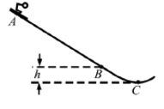
（1）求长直助滑道AB的长度L;
（2）求运动员在AB段所受合外力的冲量的i大小；
（3）若不计BC段的阻力,画出运动员经过C点时的受力图,并求其所受支持力F_{N}的大小。
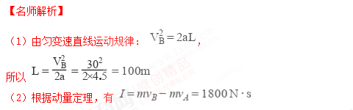
（3）运动员经C点时的受力分析如图
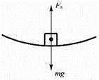
根据动能定理，运动员在BC段运动的过程中，有
根据牛顿第二定律，有 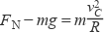
得F_{N}=3 900 N
【分析】本题属于基本题，根据匀变速直线运动规律即可解答第一小题；根据动量定理即可解答第二小题；第三小题需要运用动能定理求出C点的速度，再由圆周运动的支持力与重力的合力提供向心力即可解答。
3.滑板运动是一项惊险刺激的运动，深受青少年的喜爱。下图是滑板运动的轨道，AB和CD是一段圆弧形轨道，BC是一段长l＝7 m的水平轨道。一运动员从AB轨道上的P点以v_{P}＝6 m/s的速度下滑，经BC轨道后冲上CD轨道，到Q点时速度减为零。已知h＝1.4 m，H＝1.8 m，运动员的质量m＝50 kg，不计圆弧轨道上的摩擦，取g＝10 m/s² ， 求：
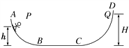
（1）运动员第一次经过B点时的速率是多少？
（2）运动员与BC轨道的动摩擦因数为多大？
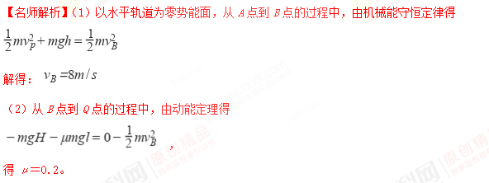
【分析】（1）对P、B两点列动能定理的方程或机械能守恒方程即可求解。
（2）对物体在P、Q两点间的运动列动能定理即可，需要注意的是中间过程有三段，对物体做正功还是做负功需要明确。
4.如图所示,摩托车做腾跃特技表演,沿曲面冲上高0.8m顶部水平高台,接着以v=3m/s水平速度离开平台,落至地面时,恰能无碰撞地沿圆弧切线从A点切入光滑竖直圆弧轨道,并沿轨道下滑。A、B为圆弧两端点,其连线水平。已知圆弧半径为R=1.0m,人和车的总质量为180kg,特技表演的全过程中,阻力忽略不计。(计算中取g=10m/s²,sin53°=0.8,cos53°=0.6)。求:
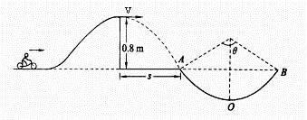
（1）从平台飞出到A点,人和车运动的水平距离s;
（2）从平台飞出到达A点时速度及圆弧对应圆心角θ;
（3）人和车运动到圆弧轨道最低点O此时对轨道的压力。
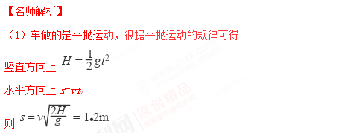
（2）摩托车落至A点时，其竖直方向的分速度v_{y}=gt₂
到达A点时速度
解得：v_{A}=5m/s设摩托车落地时速度方向与水平方向的夹角为α ， 则
即α=53°
（3）车从A到O，利用动能定理可得：，并利用向心力表达式：，
可计算在最低点压力大小为7740N。
【分析】平抛运动高度决定时间，并结合初速度计算平抛水平位移；由于切线进入轨道，故速度与轨道相切，可根据A点速度方向判断圆心角；最后利用功能关系计算到O点速度，利用圆周运动向心力公式计算轨道支持力大小。
5.(2018·鹰潭模拟)如图所示是某游乐场过山车的娱乐装置原理图,弧形轨道末端与一个半径为R的光滑半圆轨道平滑连接,两辆质量均为m的相同小车(大小可忽略),中间夹住一轻弹簧后连接在一起,两车从光滑弧形轨道上的某一高度由静止滑下,当两车刚滑入半圆最低点时连接两车的挂钩突然断开,弹簧将两车弹开,其中后车刚好停下,前车沿半圆轨道运动恰能越过半圆轨道最高点,求:
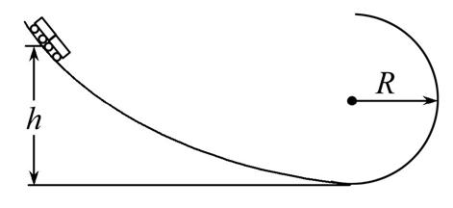
(1)前车被弹出时的速度。
(2)前车被弹出的过程中弹簧释放的弹性势能。
(3)两车从静止下滑到最低点的高度h。
【名师解析】(1)设前车在最高点速度为v₂,依题意有:[来源:学科网]
mg=m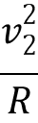
设前车在最低位置与后车分离后速度为v₁,根据机械能守恒得:m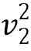+mg·2R=m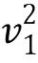
解得:v₁=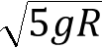
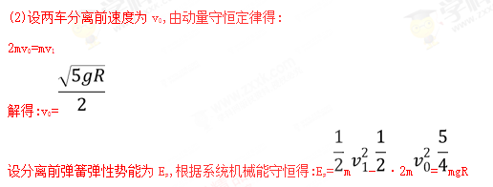
(3)两车从h高处运动到最低处机械能守恒,则:
2mgh=·2m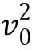
解得:h=R[来源:Zxxk.Com]
答案:(1) (2)mgR (3)R
6．（2018福建质检）高空杂技表演中，固定在同一悬点的两根长均为L的轻绳分别系着男、女演员，他们在同一竖直面内先后从不同高度相向无初速摆下，在最低点相拥后，恰能一起摆到男演员的出发点。已知男、女演员质量分别为M、m，女演员的出发点与最低点的高度差为，重力加速度为g，不计空气阻力，男、女演员均视为质点。
（1）求女演员刚摆到最低点时对绳的拉力大小。
（2）若两人接着从男演员的出发点一起无初速摆下，到达最低点时男演员推开女演员，为了使女演员恰能回到其最初出发点，男演员应对女演员做多少功？
【答案】（1）2mg （2）W =
【考查内容】本题以杂技表演实际情境为背景，主要考查重力做功与重力势能，动能和动能定理，功能关系、机械能守恒定律及其应用，匀速圆周运动的向心力，牛顿运动定律及其应用，动量守恒定律及其应用等知识。侧重考查推理能力和分析综合能力，要求考生能够根据杂技表演实际情境建立物理模型，能够对男女演员的运动过程进行具体分析和推理，弄清最低点时的受力情况、运动情况和满足动量守恒条件，会把各个过程满足的规律正确表达出来，并能运用数学知识运算得到正确结果。体现圆周运动观念、构建碰撞模型和科学推理等物理核心素养的考查。
【试题分析】本题求解需先根据试题描述的实际问题情境构建物理模型，画出示意图如图。
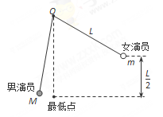
（1）明确研究对象及过程，女演员从初始位置到最低点的过程，满足机械能守恒mg = mv12，可求出最低点的速度大小，在最低点时，对女演员受力分析，由牛顿第二定律F-mg = 可求得轻绳对女演员的拉力大小，再根据牛顿第三定律，可求得结果。考生易犯错误是受力分析对象不明确，认为轻绳对女演员的拉力就是女演员对轻绳的拉力。
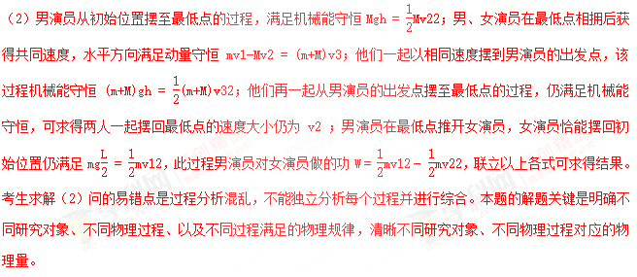【教学建议】教学中要加强从物理情境中构建物理模型、画出示意图的习惯培养；加强审题能力培养，注重研究对象的受力分析、状态分析和过程分析等。引导学生深刻理解物理原理、规律的适用条件。还要注意拓展学生思维，可以提出以下问题：男、女演员在最低点相拥过程两人组成的系统损失了多少机械能？男演员推开女演员后可以摆到的最高点在哪里？男演员推开女演员后，两人组成的系统所增加的能量是由什么能转化而来的？通过这种拓展训练来提高学生分析综合能力。
【标准解答】
（1）设女演员摆到最低点时速度大小为v₁，由机械能守恒定律得
mg = mv₁² ①（2分）
最低点时，设绳子对女演员的拉力大小为F，由牛顿第二定律得
F-mg = ②（2分）
设女演员对绳子的拉力大小为F＇，根据牛顿第三定律
F＇= F ③（1分）
由①②③式得 F＇=2mg ④（1分）
（2）设男演员下摆高度为h，到最低点时速度大小为v₂，由机械能守恒定律得
Mgh = Mv₂² ⑤（1分）
设男女演员相拥后具有共同速度，大小为v₃，由动量守恒定律得
mv₁-Mv₂ = (m+M)v₃ ⑥（2分）
一起摆到男演员出发点的过程中，由机械能守恒定律得
(m+M)gh = (m+M)v₃² ⑦（1分）[来源:学_科_网]
男女演员一起摆到最低点时速度大小仍为v₂，女演员被推开后速度大小应为v₁，
由动能定理得，男演员对女演员做的功
W = mv₁² - mv₂² ⑧（2分）
由①⑤⑥⑦⑧得 W = ⑨（2分）
7．（20分）(2016浙江宁波十校联考)如图所示，是一儿童游戏机的简化示意图。光滑游戏面板与水平面成一夹角θ，半径为R的四分之一圆弧轨道BC与长度为8R的AB直管道相切于B点，C点为圆弧轨道最高点(切线水平)，管道底端A位于斜面底端，轻弹簧下端固定在AB管道的底端，上端系一轻绳，绳通过弹簧内部连一手柄P。经过观察发现：轻弹簧无弹珠时，其上端离B点距离为5R，将一质量为m的弹珠Q投入AB管内，设法使其自由静止，测得此时弹簧弹性势能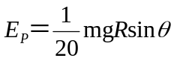，已知弹簧劲度系数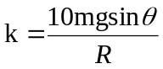。某次缓慢下拉手柄P使弹簧压缩，后释放手柄，弹珠Q经C点被射出，弹珠最后击中斜面底边上的某位置（图中未标出），根据击中位置的情况可以获得不同的奖励。假设所有轨道均光滑，忽略空气阻力，弹珠可视为质点。直管AB粗细不计。求：
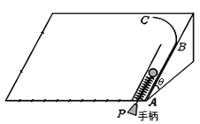[来源:学科网ZXXK]
（1）调整手柄P的下拉距离，可以使弹珠Q经BC轨道上的C点射出，落在斜面底边上的不同位置，其中与A的最近距离是多少？[来源:Zxxk.Com]
（2）若弹珠Q落在斜面底边上离A的距离为10R，求它在这次运动中经过C点时对轨道的压力为多大？
（3）在（2）的运动过程中，弹珠Q离开弹簧前的最大速度是多少?
【名师解析】
（1）当P离A点最近（设最近距离为d）时，弹珠经C点速度最小，设这一速度为Vo，弹珠经过C点时恰好对轨道无压力，mgsinθ提供所需要的向心力.
所以：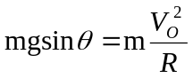……………………………………2分
得：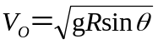 ………………………………1分
8R+R=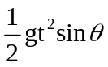………………………………………………………………1分
得到的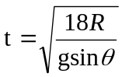………………………………………………1分
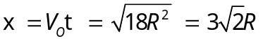,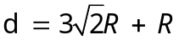……………………1分
（2）设击中P1点的弹珠在经过C点时的速度为Vc，离开C点后弹珠做类平抛运动：
a=gsinθ………………………………………………1分
10R—R＝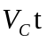……………………………………………………………………1分
又在（1）中得到：
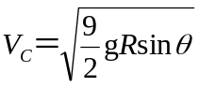………………………………………………………………1分
经C点时：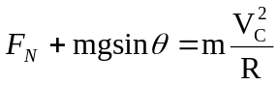………………………………………………2分
所以，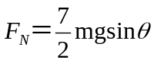………………………………………………………………1分
根据牛顿第三定律：弹珠Q对C点的压力N与FN大小相等方向相反
所以，弹珠Q对C点的压力N＝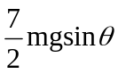……………………………………2分
